 | 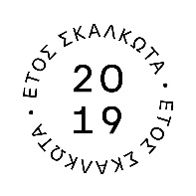 |  | 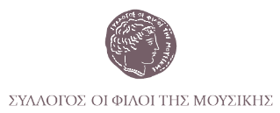 | 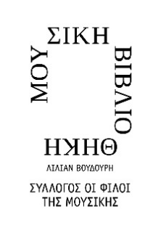 | 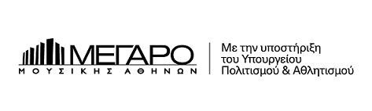
Αθήνα, 24 Νοεμβρίου 2019

Μουσική Βιβλιοθήκη «Λίλιαν Βουδούρη»
του Συλλόγου Οι Φίλοι της Μουσικής
στο Μέγαρο Μουσικής

Cadenza  για ηθοποιό και βιολί  δραματοποιημένο αναλόγιο εμπνευσμένο  από τη ζωή του Νίκου Σκαλκώτα  Παρασκευές 15 και 22 Νοεμβρίου  Σάββατα 16 και 23 Νοεμβρίου  20:30  Πολυχώρος  του Συλλόγου Οι Φίλοι της Μουσικής  στο Μέγαρο Μουσικής Αθηνών | 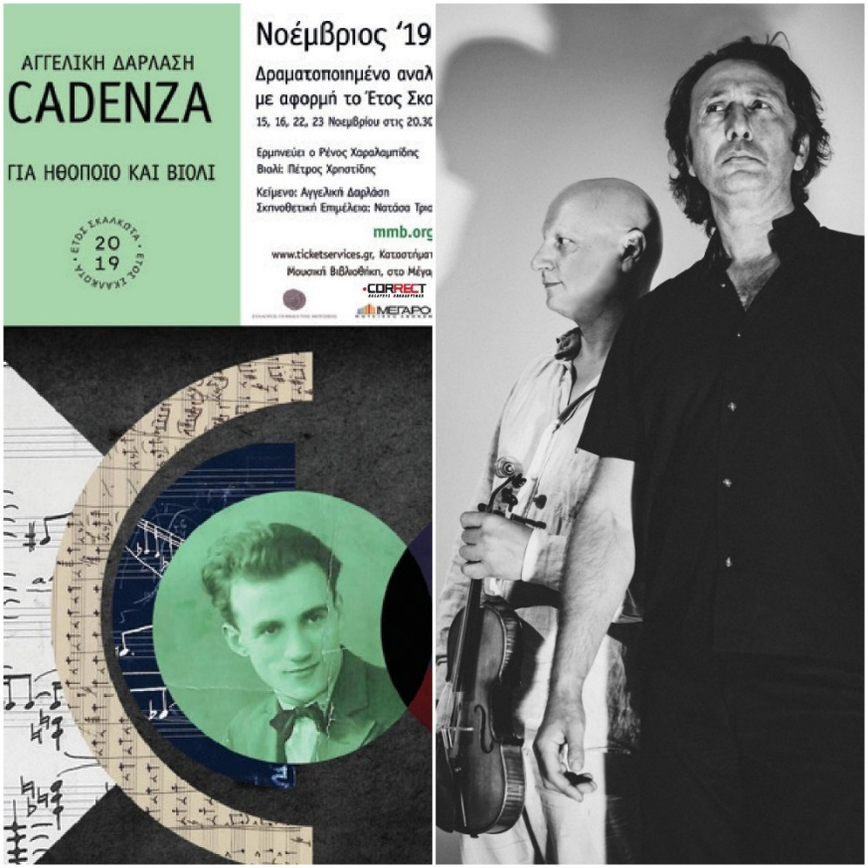

Νίκος Σκαλκώτας. Ένας διεθνής συνθέτης του 20ού αιώνα, ίσως ο κορυφαίος έλληνας συνθέτης. Φέτος συμπληρώνονται 70 χρόνια από το θάνατό του. Ανεξάρτητα από τις γνώσεις μας ή μη για τη μουσική του, πόσα ξέρουμε σήμερα για τη ζωή του; Ή πόσα μπορεί να φανταζόμαστε για αυτήν;
Η συγγραφέας Αγγελική Δαρλάση τολμά να γράψει έναν μονόλογο εμπνευσμένη από όσα ξέρουμε ή φανταζόμαστε για τη ζωή του Σκαλκώτα και την αλληλεπίδρασή του με τους γύρω του. Ο ηθοποιός Ρένος Χαραλαμπίδης υπό την σκηνοθετική καθοδήγηση της Νατάσας Τριανταφύλλη αναλαμβάνει να ενσαρκώσει έναν σύγχρονό του μουσικό μέσα από τα μάτια του οποίου πλησιάζουμε τον κορυφαίο συνθέτη. Και ο βιολονίστας Πέτρος Χρηστίδης σε ρόλο-κλειδί, ερμηνεύει μουσικά, σε αυτό το μοναδικό δραματοποιημένο αναλόγιο, συνθέσεις Σκαλκώτα και όχι μόνο. Για τέσσερις μόνο παραστάσεις στον Πολυχώρο του Συλλόγου Οι Φίλοι της Μουσικής στο Μέγαρο.

Μέσα από την αφήγηση ενός ομοτέχνου, σύγχρονου του Σκαλκώτα, ο οποίος αναδεικνύεται σ’ έναν από τους μεγαλύτερους θαυμαστές και αντιζήλους του, παρακολουθούμε τόσο τη ζωή του σπουδαίου συνθέτη, όσο και την αμηχανία πρόσληψης και την αδυναμία κατανόησης του έργου του από τους ομοτέχνους της εποχής του.

Κι όλα αυτά μέσα από την «καταραμένη» σχέση ενός μουσικού με τη μουσική, ενός ανθρώπου που δεν μπορεί παρά να αναγνωρίσει στο πρόσωπο του αντιζήλου του Νίκου Σκαλκώτα, το alter ego του, αυτό που ποτέ δεν κατάφερε ο ίδιος να είναι, και στο έργο του Σκαλκώτα εκείνη τη μουσική δημιουργία που αξίζει να μείνει στην αιωνιότητα - για την οποία κι ο ίδιος θα… διαπραγματευτεί με το κοινό.

Ο μονόλογος, γραμμένος το 2003, παρουσιάζεται για πρώτη φορά σκηνικά ως δραματοποιημένο αναλόγιο, στο πλαίσιο των εκδηλώσεων για το «2019 Έτος Σκαλκώτα»
και πραγματοποιείται με την υποστήριξη του Υπουργείου Πολιτισμού και Αθλητισμού.

Κείμενο Αγγελική Δαρλάση
Σκηνοθετική επιμέλεια Νατάσα Τριανταφύλλη
Ερμηνεύει ο Ρένος Χαραλαμπίδης
Βιολί Πέτρος Χρηστίδης
Φωτογραφίες Λάμπρος Ρουμελιωτάκης
Στην παράσταση ακούγονται αποσπάσματα έργων του Νίκου Σκαλκώτα.
Πολυχώρος του Συλλόγου Οι Φίλοι της Μουσικής
Στο Μέγαρο Μουσικής Αθηνών

ΤΙΜΕΣ ΕΙΣΙΤΗΡΙΩΝ
€ 10,00 (Φοιτητές, Νέοι ως 25 ετών, Άνεργοι & ΑΜΕΑ)
€ 12,00

ΕΝΑΡΞΗ ΠΡΟΠΩΛΗΣΗΣ
Παρασκευή 25 Οκτωβρίου
https://www.ticketservices.gr/event/o-minas-exei-9/?lang=el
Τ 210 72 34 567
Εισιτήρια πωλούνται επίσης στα καταστήματα Public και στο Ταμείο της Μουσικής Βιβλιοθήκης στο Μέγαρο
Ακολουθούν τα βιογραφικά στοιχεία των συντελεστών

Αγγελική Δαρλάση
Από το 2000 γράφει θέατρο καθώς και λογοτεχνία για παιδιά και νέους. Θεατρικά έργα και βιβλία της έχουν μεταφραστεί ή/και τιμηθεί με βραβεία ή/και τιμητικές διακρίσεις: ΥΠΠΟ-Κρατικά βραβεία, Θέατρο του Νότου-Γενική Γραμματεία Νέας Γενιάς, Κ.Θ.Β.Ε., Ελληνικό Τμήμα της ΙΒΒΥ, Αναγραφή στις Διεθνείς Λίστες της ΙΒΒΥ, αναγραφή στα White Ravens.
Ως θεατρική συγγραφέας συμμετείχε στο συγγραφικό εγχείρημα «Harbour40» της Union des Théâtres de l'Εurope και, μετά από πρόσκληση-ανάθεση, στην συμπαραγωγή των θεάτρων Badisches Staatstheater Karlsruhe, Uppsala Stadsteater & Théâtre National du Luxembourg The New Deadly Sins στο πλαίσιο του «Ευρωπαϊκές Ημέρες Πολιτιστικής Κληρονομιάς 2020» (πρεμιέρα Άνοιξη 2020).
Έργα της έχουν επίσης παρουσιαστεί : Φεστιβάλ Αναλόγια του Θεάτρου Τέχνης, Διεθνές Φεστιβάλ Κινηματογράφου Ολυμπίας για παιδιά και νέους, θέατρο Αμόρε-Δοκιμές, Τεχνοχώρος Υπό σκιάν κά.
Είναι συνεργάτης του Νεανικού Πλάνου, του Διεθνούς Φεστιβάλ Κινηματογράφου Αρχαίας Ολυμπίας για Παιδιά και Νέους και του Camera Zizanio - Ευρωπαϊκή συνάντηση Νεανικής Οπτικοακουστικής Δημιουργίας. Είναι από τα ιδρυτικά μέλη της Ομάδας Θεάματος «Η Άλλη Πλευρά» και της ανεξάρτητης δισκογραφικής εταιρείας Puzzlemusik.
Είναι απόφοιτος του Τμήματος Θεατρικών Σπουδών-ΕΚΠΑ και του The Royal Central School of Speech and Drama (MA in Performance Studies) και υποψήφια διδάκτορας (Δημιουργική Γραφή & Θέατρο) στο Τμήμα Θεατρικών Σπουδών- ΕΚΠΑ.

Νατάσα Τριανταφύλλη
Η Νατάσα Τριανταφύλλη γεννήθηκε στην Αθήνα το 1980. Είναι πτυχιούχος του τμήματος Κοινωνιολογίας του Παντείου Πανεπιστημίου Αθηνών, και της Δραματικής Σχολής του Σύγχρονου Θεάτρου Αθήνας.
Τον Ιούνιο του 2013 παρουσίασε την πρώτη της σκηνοθετική δουλειά την “Αντιγόνη” του Σοφοκλή στο Μουσείο Μπενάκη στα πλαίσια του Φεστιβάλ Αθηνών, σε μουσική της ΜΟΝΙΚΑ.Η παράσταση τον Ιούνιο του 2014, ταξίδεψε στο Παρίσι, όπου παρουσιάστηκε μετά από πρόσκληση της UNESCO. Έχει επίσης σκηνοθετήσει στο Υπόγειο του Θεάτρου Τέχνης Κάρολος Κουν τους “Αδερφούς Καραμάζοφ” του Φιόντορ Ντοστογιέφσκι, σε πρωτότυπη διασκευή Διονύση Καψάλη και πρωτότυπη μουσική ΜΟΝΙΚΑ, που παίχτηκε για δύο συνεχόμενες σεζόν, και το “Περιμένοντας τον Godot” του Σάμουελ Μπέκετ στο αίθριο του Μουσείου Μπενάκη. Η τελευταία της σκηνοθεσία, το 2018, είναι η παράσταση “Ιούλιος Καίσαρ” του Ουϊλλιαμ Σαίξπηρ στο Θέατρο Τέχνης, σε μια πρωτότυπη εκδοχή με τον Ρένο Χαραλαμπίδη σε όλους τους ρόλους και μουσική του Ludovico Einaudi. Σαν βοηθός σκηνοθέτη έχει συνεργαστεί με την Νικαίτη Κοντούρη και τον Λευτέρη Βογιατζή. Τα τελευταία χρόνια εργάζεται σαν βοηθός σκηνοθέτη του Γιάννη Χουβαρδά. Από το 2011 δουλεύει παράλληλα σαν βοηθός σκηνοθέτη του Bob Wilson, για την παράσταση «Οδύσσεια» που παρουσιάστηκε στο Εθνικό Θέατρο, και στο Piccolo Teatro – Μιλάνο , το 2013 και το 2015. Το 2019 σκηνοθέτησε σε παγκόσμια πρώτη την τραγωδία «Οι Δαναΐδες» του Ανδρέα Κάλβου, στο πλαίσιο του Φεστιβάλ Επιδαύρου.

Ρένος Χαραλαμπίδης
Γεννήθηκε στην Αθήνα με καταγωγή από το Σπήλαιο Ορεστιάδας του νομού Έβρου. Ηθοποιός, σκηνοθέτης και σεναριογράφος, έχει πρωταγωνιστήσει στον κινηματογράφο, την τηλεόραση και το θέατρο.
Ως σκηνοθέτης εμφανίστηκε το 1997 με το “No Budget Story”, μια ασπρόμαυρη ρομαντική ταινία που σημάδεψε τη δεκαετία του ’90 και εγκαινίασε μια ολόκληρη σχολή με τη φιλοσοφία του γύρω από τον κινηματογράφο.
Ακολούθησαν το 2000 τα «Φτηνά Τσιγάρα», μια ταινία αντιπροσωπευτική της γενιάς του τέλους της δεκαετίας του ‘90. Γυρισμένη ώστε να θυμίζει «τζαζ αυτοσχεδιασμό», η ταινία πλέον μοιάζει σαν αποχαιρετιστήριο άσμα σε μια Αθήνα που δεν υπάρχει πια και αποτελεί σημαντικό δείγμα γραφής ενός ιδιαίτερου δημιουργού. Το 2005, βασισμένος στο ομότιτλο βιβλίο του Πέτρου Τατσόπουλου, σκηνοθέτησε την ταινία «Η Καρδιά του Κτήνους» και κατάφερε για μία ακόμη φορά να κερδίσει κοινό και κριτικούς.
Με τα «4 Μαύρα Κουστούμια» (2009), την τέταρτη σκηνοθετική του δουλειά, καθιέρωσε το στιλ του ως κινηματογραφιστή, αφήνοντας ξεκάθαρα πια το προσωπικό του στίγμα στο ελληνικό σινεμά.
Απέσπασε βραβεία στο Φεστιβάλ Θεσσαλονίκης (Κρατικό Βραβείο Ποιότητας Πρωτοεμφανιζόμενου Σκηνοθέτη, Ειδική Μνεία από την Ένωση Ελλήνων Κριτικών) και το Φεστιβάλ Κωνσταντινούπολης (Βραβείο Fipresci). Πρόσφατα τιμήθηκε με το βραβείο Α’ Ανδρικού Ρόλου στο London Greek Film Festival για την ερμηνεία του στην αμερικάνικη ταινία Swing Away (2017).
Πέτρος Χρηστίδης
Ο Πέτρος Χρηστίδης γεννήθηκε στην Αθήνα και ξεκίνησε μαθήματα βιολιού με τον Πολύβιο Κοιρανίδη στο Ωδείο του Αγίου Στεφάνου. Κατόπιν συνέχισε τις σπουδές του στο Εθνικό Ωδείο με καθηγητή τον Κωνσταντίνο Καβάκο. Αποφοίτησε απο το Εθνικό Ωδείο με το Δίπλωμα σολίστ το 2003 και βαθμό Άριστα. Στη συνέχεια έκανε μαθήματα τελειοποιήσης της τεχνικής του με τους σολίστες Γιώργο Δεμερτζή στην Αθήνα και Αριάδνη Δασκαλάκη στην Κολωνία της Γερμανίας. Τον Μάιο του 2008 απέκτησε τον μεταπτυχιακό τίτλο σπουδών Master of music από το Πανεπιστήμιο του Bowling Green State University των Ηνωμένων Πολιτειών (Ohio, USA) με υποτροφία από το ίδιο το Πανεπιστήμιο και καθηγητή τον Vasile Beluska. Τον Αύγουστο του 2014 έγινε δεκτός στο διδακτορικό πρόγραμμα του Πανεπιστημίου Louisiana State University των Ηνωμένων Πολιτειών, με υποτροφία από το Πανεπιστήμιο, σαν βοηθός του καθηγητή Espen Lilleslatten.
Έχει συμμετάσχει σε master classes και σεμινάρια στην Χαλκιδική, στην Κέρκυρα, στην Γερμανία και στις ΗΠΑ (Ohio, Louisiana) με καθηγητές τους Csaba Erdelyi, Vasile Beluska Ariadni Daskalakis, Berent Kofker, Sherry Kloss, Mariusz Patrya και άλλους. Έχει δώσει ρεσιτάλ στην Ελλάδα, στην Αμερική και στην Γερμανία κι έχει συμμετάσχει σε σύνολα μουσικής δωματίου αλλά και μεγαλύτερες ορχήστρες. Από τον Σεπτέμβριο μέχρι τον Δεκέμβρη του 2014 ήταν co-concertmaster στην ορχήστρα δωματίου Louisiana Simfonietta, υπό την διεύθυνση του συνθέτη και μαέστρου κ. Ντίνου Κωνσταντινίδη. Τον Σεπτέμβριο του 2005 ερμήνευσε σε Α’ παγκόσμια εκτέλεση στην Αθήνα, το κομμάτι για solo βιολί του Νορβηγού Aarnt Haakon Enessen, Sit Point and Echo. Τον Ιούνιο του 2012 απέκτησε το Δίπλωμα σύνθεσης με καθηγητή τον Θοδωρή Μπρουτζάκη και βαθμό Άριστα, από το Φιλαρμονικό Ωδείο. Ο Πέτρος Χρηστίδης διδάσκει βιολί σε επιλεγμένο κύκλο μαθητών. Δραστηριοποιήται δε τόσο ως ερμηνευτής όσο και ως δάσκαλος.

Μουσική Βιβλιοθήκη του Συλλόγου Οι Φίλοι της Μουσικής στο Μέγαρο Μουσικής Αθηνών
Βασ. Σοφίας & Κόκκαλη, Αθήνα 11521, Τ 210 72 82 778, www.mmb.org.gr, library@megaron.gr

ΜΕ ΤΗΝ ΠΑΡΑΚΛΗΣΗ ΤΗΣ ΔΗΜΟΣΙΕΥΣΗΣ
ΕΥΧΑΡΙΣΤΟΥΜΕ
Πληροφορίες για το δελτίο: Μαριάννα Αναστασίου, 210 7282 771
Χορηγοί επικοινωνίας: ΕΡΤ, Cosmote Tv, Tρίτο πρόγραμμα, Αθήνα 9.84, Στο Κόκκινο, monopoli.gr, art&life.gr, deBop, Days of Art, infowoman
